Maurice Vanier

Décès : 11 octobre 1854, Saint Janvier, Blainville, Québec.
Sépulture : 13 octobre 1854, paroisse Saint Janvier.

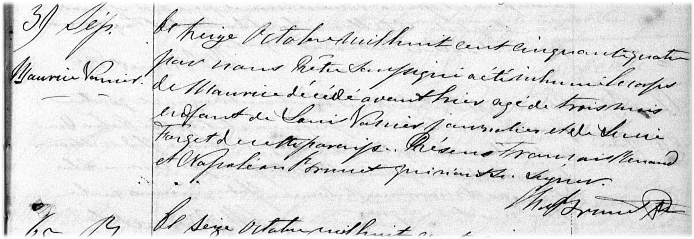

S-39 Ce treize octobre mil huit cent cinquante quatre par nous Prêtre soussigné
a été inhumé le corps de Maurice décédé avant-hier agé de trois mois enfant
de Louis Vanier journalier et de Lucie Forget de cette paroisse. Présent Fran-
çois Renaud et Napoléon Brunet qui n’ont su signer.

M. Brunet ptre

Référence : Family Search.

